**Шпалера садовая**

**Артикул: LM-S2.01z, LM-S2.01k**

Комплектация:

1. Деталь №1 основание из трубы 20х20– 2 шт.
2. Деталь №2 80 см из трубы 20х20 – 2 шт.
3. Деталь №3 80 см из трубы 15х15 –2 шт.
4. Деталь №4 50 см из трубы 15х15 –2 шт.
5. Деталь №5 35 см из трубы 15х15 –2 шт.
6. Болт М8х45 с гайкой – 4 шт.
7. Болт М8х20 – 4 шт.
8. Зажим для троса – 12 шт.
9. Трос в ПВХ – 16 м.

3

2

1

9

7

6

55555555555555555555555555555

4

2

8

3

1

5

4

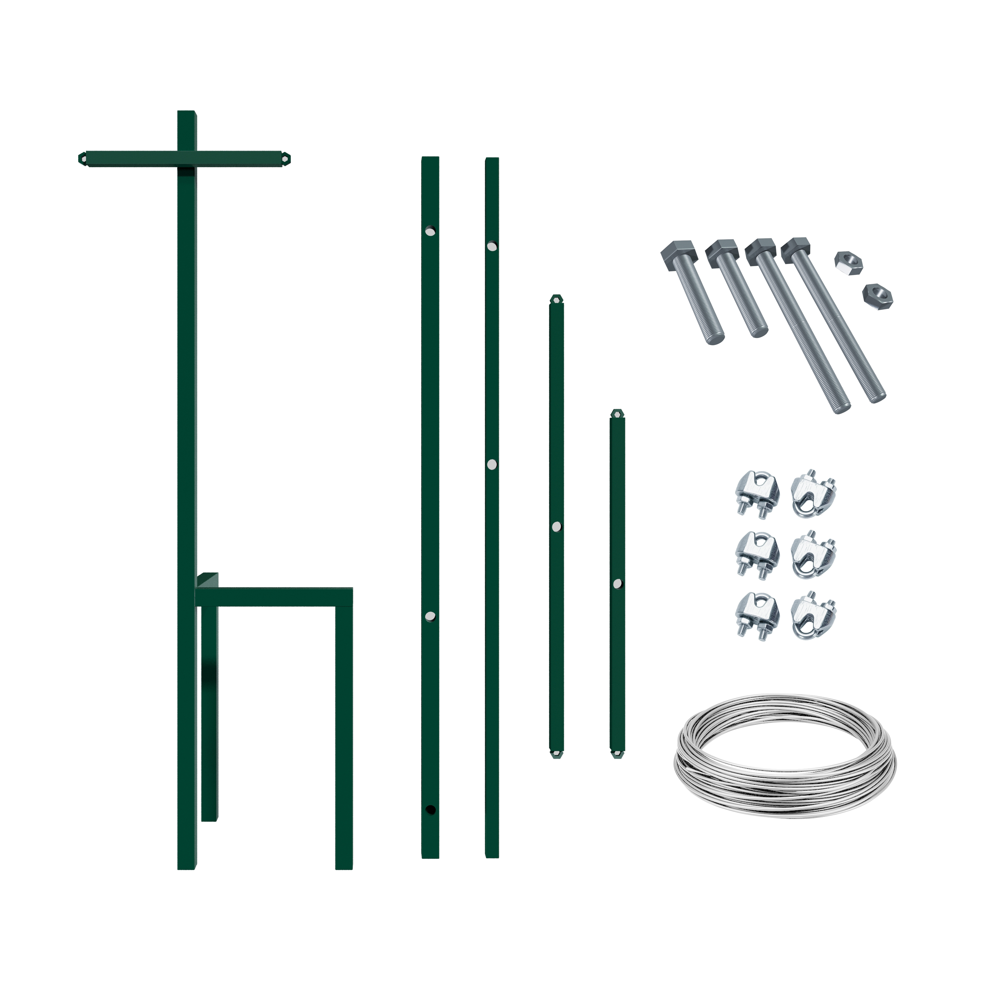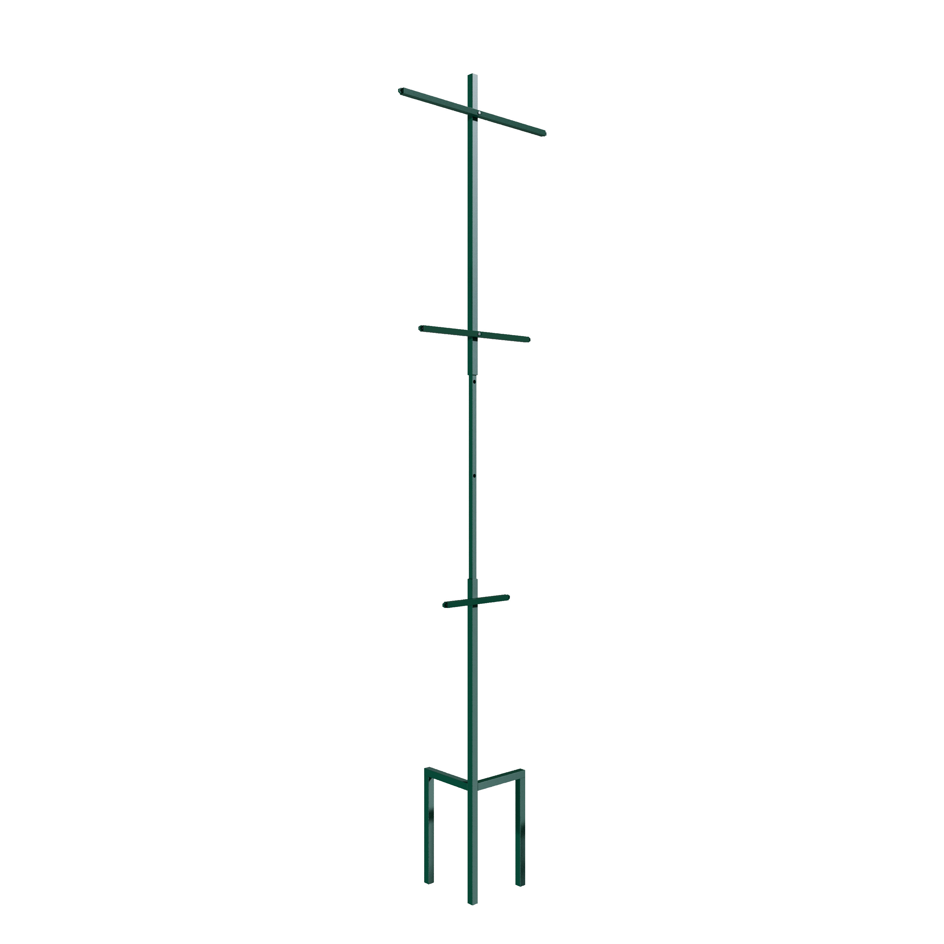

**Инструкция по сборке**

Для сборки Вам понадобится: ключ на 13 и ключ на 7.

1. Соедините детали № 1 и № 3 согласно рисунку используя №7 болт М8х20
2. Соедините детали № 3 и № 2 согласно рисунку используя №7 болт М8х20
3. Прикрутите детали №4 и №5 к детали №2 как показано на рисунке используя №6 болт М8х45 с гайкой
4. Вдавите стойку шпалеры в грунт на всю глубину ножек
5. Закрепите Трос Пвх №9 с помощью зажимов №8 из комплекта поставки
6. Зафиксируйте шпалеру, вкопав ее в грунт.

Дорогой Покупатель!

*Если  у вас возникли проблемы с комплектацией товара или возникли вопросы, напишите нам на почту: info@lifemetall.shop*

*Наши специалисты решат любой вопрос, связанный с товаром, в Вашу пользу!*